EMEI “OLINDA MARIA DE JESUS SOUZA”
TURMAS: JARDIM I A, B E MULTISSERIADA.
PROFESSORES: JULIANA, PAULO E ROSELENE.
QUINZENA: 26/04 A 07/05
TEMAS: SAÚDE E HIGIENE / ÍNDIO / DIA DAS MÃES

ESTAMOS VIVENDO UMA ÉPOCA DE PANDEMIA CAUSADA PELO NOVO CORONAVÍRUS E MAIS DO QUE NUNCA SABEMOS A IMPORTÂNCIA DA HIGIENE PARA PREVENSÃO DESSA E DE INÚMERAS DOENÇAS.
NESSA QUINZENA VAMOS APRENDER UM POUQUINHO SOBRE HIGIENE E SAÚDE.

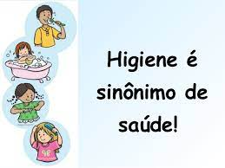

VAMOS FALAR SOBRE HIGIENE:

A HIGIENE PESSOAL É A MANEIRA COMO VOCÊ CUIDA DO SEU CORPO. ESSA PRÁTICA INCLUI AÇÕES SIMPLES E BÁSICAS COMO TOMAR BANHO, LAVAR AS MÃOS E ESCOVAR OS DENTES DIARIAMENTE, ENTRE OUTROS HÁBITOS.

ATIVIDADE 1

VIDEOAULA DA PROFESSORA JULIANA: HIGIENE.
ACESSE O LINK ABAIXO E ASSISTA A VIDEOAULA.
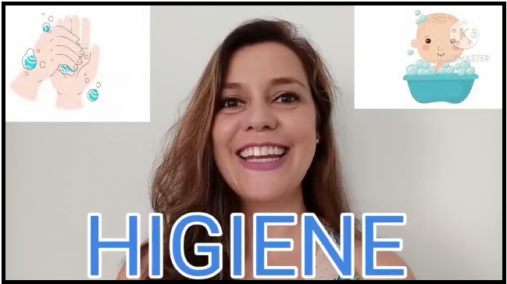
https://www.youtube.com/watch?v=i0xcfv2CilA

ATIVIDADE 2
ESTUDO E ESCRITA DA PALAVRA SAÚDE
AGORA QUE VOCÊ JÁ SABE A IMPORTÂNCIA DA HIGIENE PARA NOSSA SAÚDE, FAÇA A SEGUINTE ATIVIDADE:
- EM UM SULFITE, ESCREVA O NOME E A DATA;
- ESCREVA A PALAVRA SAÚDE (BEM GRANDE);
- PINTE A LETRA INICIAL DE VERMELHO E A LETRA FINAL DE AMARELO;
- COM A AJUDA DE UM ADULTO, SOLETRE AS LETRAS QUE FORMA A PALAVRA SAÚDE, FALANDO O NOME E O SOM DAS LETRAS;
- COLE UM GRÃO DE FEIJÃO EMBAIXO DE CADA LETRA DA PALAVRA SAÚDE;
- ESCREVA O NÚMERO CORRESPONDENTE A QUANTIDADE DE LETRAS QUE USAMOS PARA ESCREVER A PALAVRA SAÚDE.

EXEMPLO:
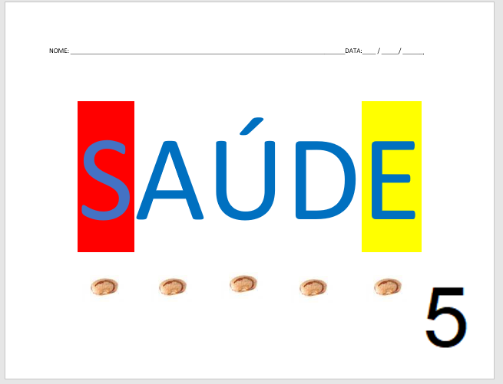

ATIVIDADE 3

VÍDEOAULA DA PROFESSORA JULIANA: CORONAVÍRUS.
ACESSE O LINK ABAIXO E ASSISTA A VIDEOAULA.

VAMOS ASSISTIR A VÍDEOAULA DA PROFESSORA JULIANA: “CORONAVÍRUS? EXPLICANDO PARA CRIANÇAS!” E APRENDER A IMPORTÂNCIA DA HIGIENE PARA NÃO SE CONTAMINAR COM O CORONAVÍRUS.
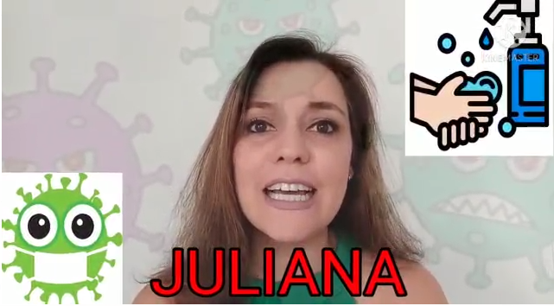
https://www.youtube.com/watch?v=zDkrqwFp_E0

ATIVIDADE 4

ILUSTRAÇÃO DA HISTÓRIA

AGORA QUE VOCÊ JÁ SABE UM POUCO MAIS SOBRE AS FORMAS DE PREVENSÃO DO CORONAVÍRUS, EM UM SULFITE, ESCREVA: O NOME, A DATA E FAÇA UMA ILUSTRAÇÃO DA HISTÓRIA QUE ACABAMOS DE OUVIR.

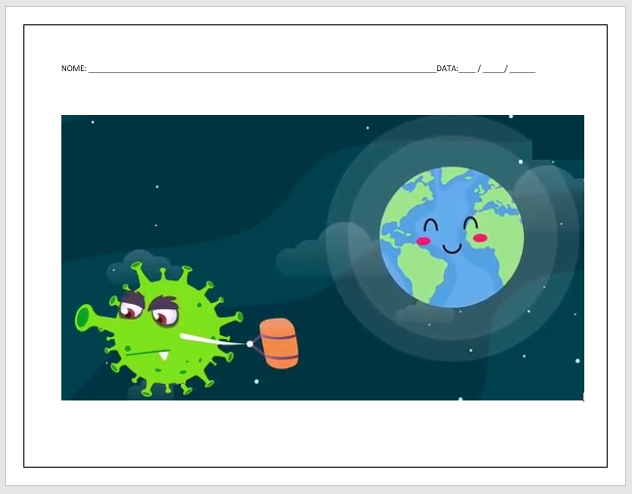
EXEMPLO:

ATIVIDADE 5
CONFECÇÃO DO CORONAVÍRUS COM MASSA DE MODELAR E PALITO DE FÓSFORO
APRENDEMOS O FORMATO DO VÍRUS DA COVID-19, ENTÃO VAMOS FAZER O CORONAVÍRUS UTILIZANDO UMA MASSA DE MODELAR CASEIRA E PALITOS DE FÓSFORO.
VOCÊ VAI PRECISAR DE:
4 COLHERES DE SOPA DE FARINHA DE TRIGO;
3 COLHERES DE SOPA DE ÁGUA;
1 COLHER DE SOPA DE SAL;
1 COLHER DE SOPA DE VINAGRE;
1 COLHER DE SOPA DE GUACHE NA COR QUE PREFERIR (PODE SER SUBSTITUÍDA POR ANILINA, GELATINA, OU SUCO EM PÓ)
MODO DE FAZER:
MISTURE TODOS OS INGREDIENTES NUMA BACIA.
AMASSE COM AS MÃOS ATÉ A MASSA FICAR BEM LISINHA.
AGORA FAÇA UMA LOLINHA COM AS MÃOS E ESPETE VÁRIOS PALITOS DE FÓSFORO CONFORME O EXEMPLO ABAIXO.

EXEMPLO:
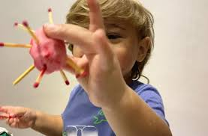

ATIVIDADE 6

VÍDEO MUSICAL: LAVE AS MÃO.
ACESSE O LINK ABAIXO E ASSISTA O VÍDEO.
ACOMPANHE A MÚSICA, OUVINDO, DANÇANDO E PRESTANDO MUITA ATENÇÃO À MENSAGEM.
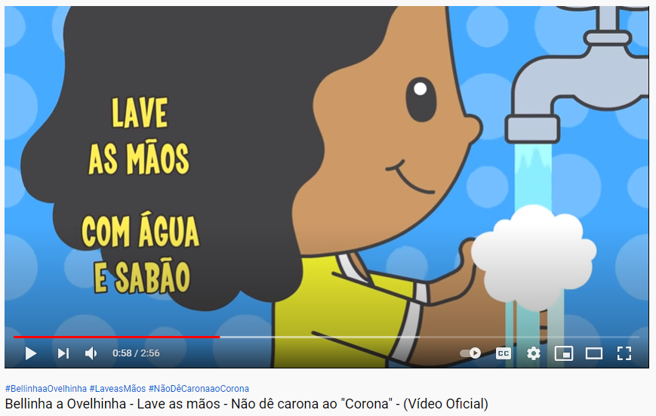
https://youtu.be/uqm0DuRHyfs

ATIVIDADE 7

VÍDEO “UMA MÃO LAVA A OUTRA – SHOW DA LUNA!”
ACESSE O LINK ABAIXO E ASSISTA O VÍDEO.
PARA FINALIZAR E COMPREENDER AINDA MAIS A IMPORTÂNCIA DE LAVAR AS MÃOS VAMOS ASSISTIR AO DESENHO ABAIXO E APRENDER AINDA MAIS.
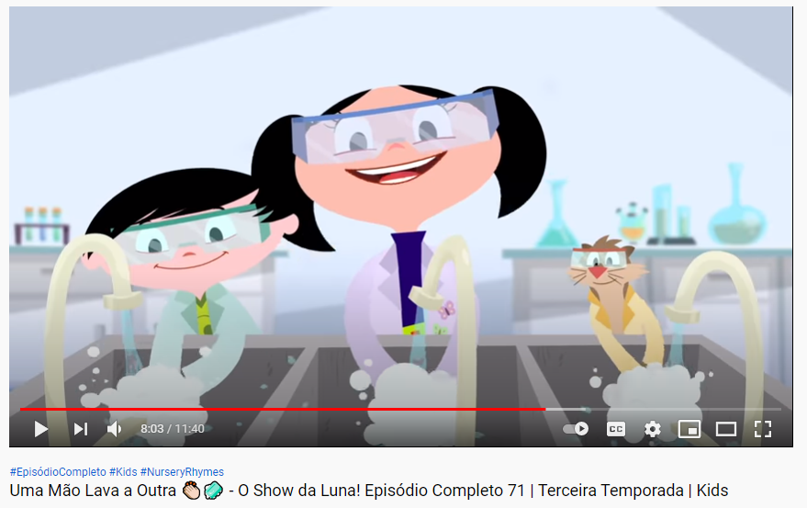
https://www.youtube.com/watch?v=SesdKLnm57Q

ATIVIDADE 8

CONTORNO DAS MÃOS E COLAGEM DE BOLINHAS DE PAPEL REPRESENTANDO OS MICRÓBIOS.
VOCÊ JÁ SABE A NECESSIDADE DE LAVAR AS MÃOS CONSTANTEMENTE, AGORA FAÇA A SEGUINTE ATIVIDADE:
- EM UM SULFITE, ESCREVA O NOME E A DATA;
- FAÇA O CONTORNO DE UMA DE SUAS MÃOS UTILIZANDO CANETINHA HIDROCOR;
- FAÇA BOLINHAS DE PAPEL CREPOM, OU OUTRO PAPEL COLORIDO, E COLE DENTRO DA MÃOZINHA QUE VOCÊ CONTORNOU, PARA REPRESENTAR OS MICRÓBIOS;
- ESCREVA A PALAVRA MÃO;
- COM A AJUDA DE UM ADULTO, SOLETRE AS LETRAS QUE FORMAM A PALAVRA MÃO, FALANDO O NOME E O SOM DAS LETRAS;
- NO CANTO SUPERIOR, DO SULFITE, DESENHE UMA TORNEIRA, DO SEU JEITO, PARA LEMBRAR QUE DEVEMOS LAVAR AS MÃOS.

EXEMPLO:
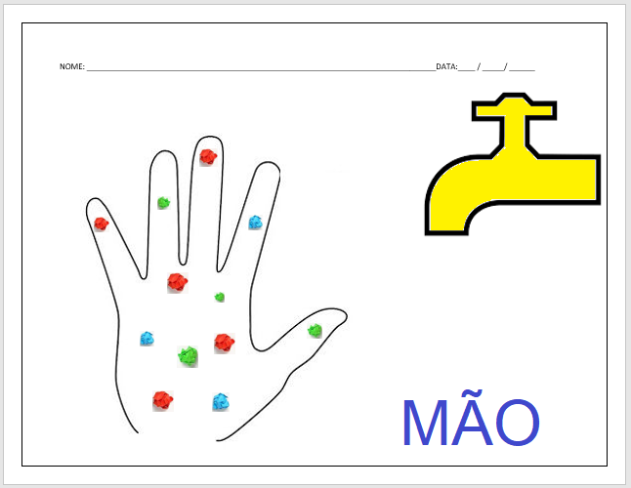

ATIVIDADE 9

VÍDEO “DENTINHO – HISTÓRIA INFANTIL SOBRE HIGIENE BUCAL / SAÚDE BUCAL”
ACESSE O LINK ABAIXO E ASSISTA O VÍDEO.
PARA COMPREENDERMOS A IMPORTÂNCIA DE ESCOVAR OS DENTES ASSISTA A HISTORINHA DO VÍDEO ABAIXO

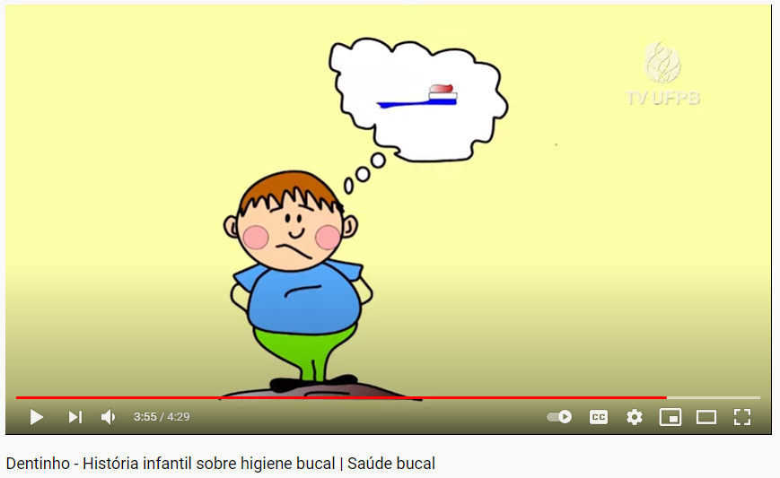
https://youtu.be/Zo475Pxef0w

ATIVIDADE 10

VÍDEO: “COMO ESCOVAR OS DENTES”
ACESSE O LINK ABAIXO E ASSISTA O VÍDEO.
VAMOS APRENDER O PASSO A PASSO DE COMO DEVEMOS ESCOVAR OS DENTES.
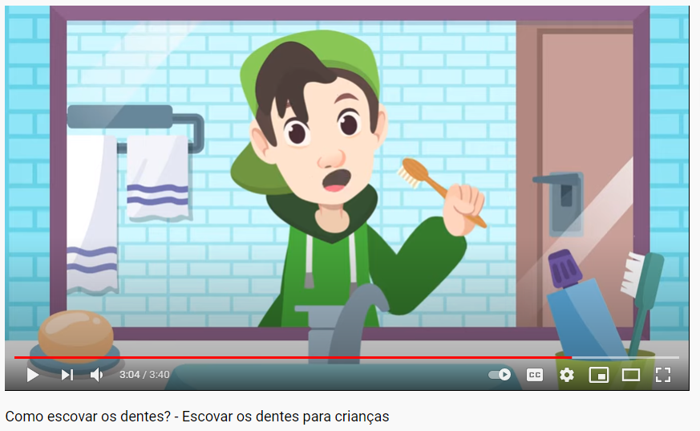
https://youtu.be/qHI-CybmJOM

ATIVIDADE 11
CONFECÇÃO DE UM DENTE E UMA ESCOVA COM SUCATA
COM A AJUDA DE UM ADULTO, VAMOS CONFECCIONAR FANTOCHES DE UM DENTINHO E DE UMA ESCOVA DE DENTE, PARA DEPOIS VOCÊ BRINCAR.
- PARA FAZER O DENTINHO VAMOS PRECISAR:
- UMA GARRAFA PET, TESOURA, PINCEL E TINTA GUACHE NAS CORES: BRANCA E PRETA.
- COM AUXÍLIO DE UM ADULTO, RECORTE O FUNDO DA GARRAFA PET, DEIXANDO 4 “PEZINHOS” PARA REPRESENTAR A RAÍZ DO DENTE.
- PINTE A GARRAFA NA COR BRANCA E DEIXE SECAR.
- FAÇA OS OLHOS, NARIZ E BOCA DO DENTINHO.

- PARA FAZER A ESCOVA DE DENTE VAMOS PRECISAR:
- UM ROLO DE PAPEL TOALHA, SULFITE BRANCO, TESOURA SEM PONTA, COLA BRANCA, PINCEL E TINTA GUACHE NA COR DE SUA PREFERÊNCIA.
- PINTE O ROLO DE PAPEL TOALHA UTILIZANDO PINCEL E A COR DA TINTA QUE DESEJAR. DEIXE SECAR.
- DOBRE UMA FOLHA SULFITE EM QUATRO PARTES E UTILIZE APENAS UMA DAS PARTES, FAZENDO VÁRIOS RECORTES ATÉ PRÓXIMO AO FIM DA FOLHA (DEIXE DOIS DEDOS).
- COLE A PARTE DO SULFITE SEM RECORTAR DA PARTE SUPERIOR DO ROLO DE PAPEL TOALHA PINTADO.

- SEUS FANTOCHES JÁ ESTÃO PRONTOS PARA VOCÊ BRINCAR. NÃO ESQUEÇA DE MANDAR A FOTO PARA O (A) PROFESSOR (A).

EXEMPLO:
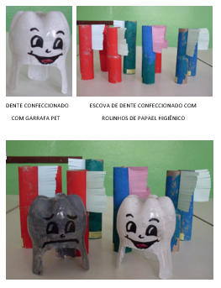

OS ÍNDIOS

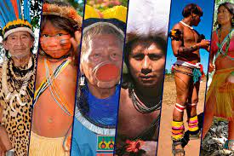

OS ÍNDIOS JÁ MORAVAM NO BRASIL, ANTES, DO NOSSO PAÍS SER DESCOBERTO PELOS PORTUGUESES.
OS ÍNDIOS FAZEM PARTE DE NOSSA HISTÓRIA E TÊM MUITO A NOS ENSINAR. MAS, JUSTAMENTE POR SEREM IMPORTANTES, FOI RESERVADA UMA DATA NO CALENDÁRIO ANUAL PARA COMEMORAR O DIA DO ÍNDIO, QUE É 19 DE ABRIL.
TODO DIA É DIA DE ÍNDIO?

SIM, POIS NÃO ADIANTA SOMENTE NOS LEMBRARMOS DOS ÍNDIOS APENAS UM DIA.
POIS COMO JÁ FALAMOS ELES FAZEM PARTE DE NOSSA HISTÓRIA E MERECEM SER PRESERVADOS, PROTEGIDOS E RESPEITADOS POR TODOS NÓS.

ATIVIDADE 12

VÍDEOAULA DO PROFESSOR PAULO: HISTÓRIA “AQUITÃ, O INDIOZINHO”

AGORA VAMOS CONHECER UM POUCO SOBRE A CULTURA DESSE POVO OUVINDO A HISTÓRI DO PROFESSOR PAULO.

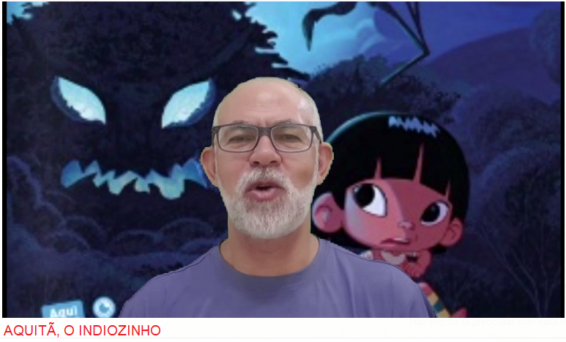
https://www.youtube.com/watch?v=oHNQNCIte9I

ATIVIDADE 13
VIDEOAULA- PROFESSORA ROSE- ÍNDIOS NO BRASIL

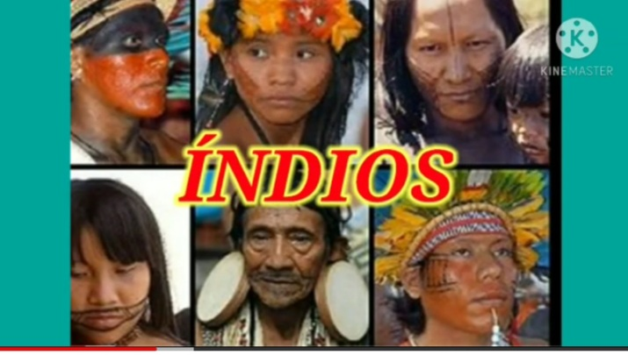
https://youtu.be/U4cxyopwvaQ

NA VÍDEOAULA QUE ACABAMOS DE ASSISTIR VIMOS QUE UM DOS INSTRUMENTOS MÚSICAIS DOS ÍNDIOS SÃO OS CHOCALHOS.
QUE TAL FAZERMOS UM LINDO CHOCALHO PARA VOCÊ BRINCAR E CANTAR?

PARA FAZER UM CHOCALHO VOCÊ VAI PRECISAR DE:
1 UMA GARRAFINHA PET DE 200ML COM TAMPA. (OU OUTRO FRASCO COM TAMPA)
FITAS. ADESIVOS, DUREX COLORIDO, CANETA PERMANETE OU O QUE PREFERIR.
(PARA DECORAR).
ALGUNS GRÃOS DE ARROZ OU DE MILHO, FEIJÃO OU MACARRÃO.
TESOURA E COLA
MODO DE FAZER:
- PEGUE A GARRAFINHA, LAVE E SEQUE.
- DEPOIS VOCÊ VAI DECORAR A GARRAFINHA COM O QUE VOCÊ TIVER (FITA, DUREX COLORIDO, COLA COLORIDA, LAÇO, CANETA PERMANENTE...)
- DEPOIS DE DECORAR A GARRAFINHA COLOQUE DENTRO DELA OS GRÃOS QUE VOCÊ IRÁ ESCOLHER, PODE SER DE ARROZ, MILHO, FEIJÃO OU MACARRÃO.
- TAMPE A GARRAFINHA E PRONTO SEU CHOCALHO ESTARÁ PRONTO PARA VOCÊ BRINCAR E CANTAR.

PODE FAZER COM GARRAFINHA DE 600 ML TAMBÉM OU LATINHA DE REFRIGERANTE TAMPANDO A BOCA DA LATA COM DUREX OU 2 COPINHOS DE DANONE OU COM OUTRAS EMBALAGENS QUE TIVER.
SE NÃO CONSEGUIR DECORAR NÃO TEM PROBLEMA O IMPORTANTE É VOCÊ CONSEGUIR FAZER E DESCOBRIR O SOM DO SEU CHOCALHO.
VEJA ALGUNS MODELOS ABAIXO:
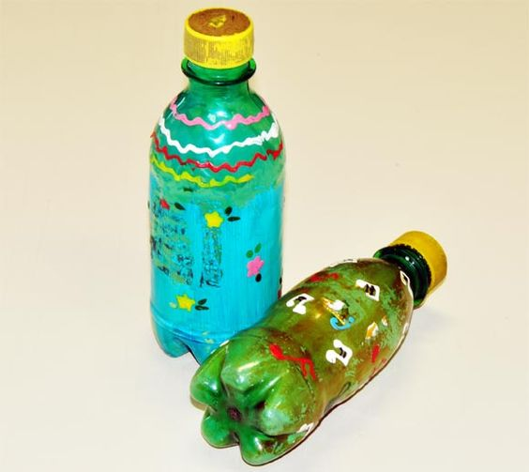
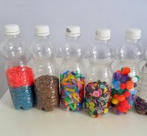
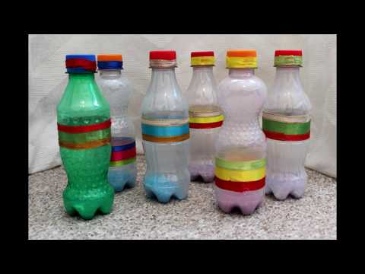

ATIVIDADE 14

DEPOIS QUE SEU CHOCALHO ESTIVER PRONTO VAMOS CANTAR?
VOCÊ CONHECE A MÚSICA DOS INDIOZINHOS?
CLIQUE NO LINK ABAIXO E CANTE UTILIZANDO SEU CHOCALHO PARA O
ACOMPANHAMENTO MUSICAL.

TAMBÉM PRESTE ATENÇÃO NOS NÚMEROS.

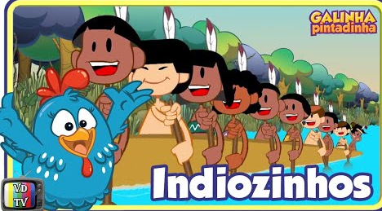
https://youtu.be/D-aC9jcnhgM

AGORA QUE VOCÊ JÁ CANTOU VAMOS FAER UM INDIOZINHO COM O CARIMBO DA SUA MÃO!
- PEGUE UMA FOLHA COLOQUE O NOME, DATA E ESCREVA O NOME DA MÚSICA
“OS INDIOZINHOS”
- PASSE TINTA GUACHE NA PALMA DA MÃO E NOS DEDOS. NOS DEDOS PODE SER CADA UM DE UMA COR DIFERENTE.( A MÃO SERA O ROSTO DO ÍNDIO E OS DEDOS AS PENAS DO COCAR.)
- CARIMBE A MÃOZINHA NO PAPEL.
- FINALIZE DESENHANDO O ROSTO COM OLHOS, BOCA, NARIZ E ENFEITES.
VEJA O MODELO

EXEMPLO:

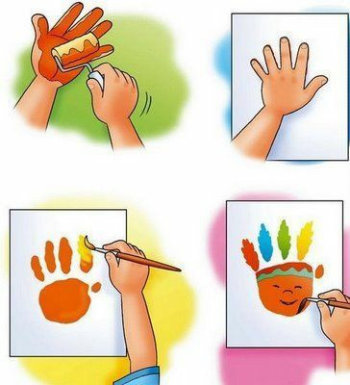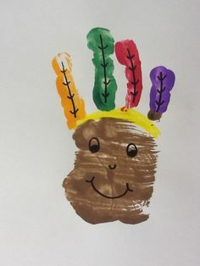
MÚSICA: OS INDIOZINHOS
NOME DATA

VAMOS CONTAR?
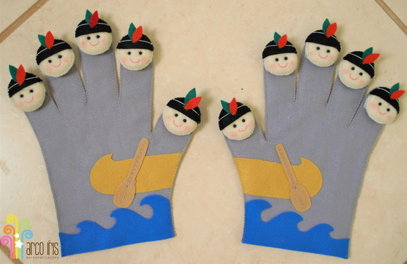
1

ATIVIDADE 15
VÍDEOAULA DO PROFESSOR PAULO: HISTÓRIA “O TUPI QUE VOCÊ FALA”
VOCÊ SABIA QUE UMA DAS LÍNGUAS FALADAS PELOS ÍNDIOS, AQUI NO BRASIL, É O TUPI GUARANÍ? CONFIRA AVÍDEOAULA DO PROFESSOR PAULO PARA APRENDER UM POUCO MAIS.

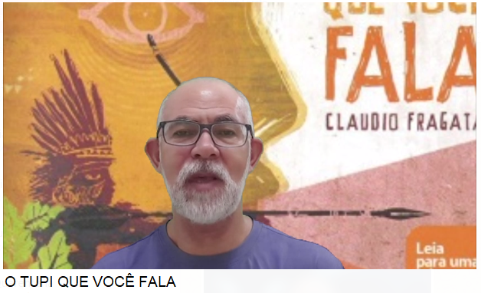
https://www.youtube.com/watch?v=cwNgyHQVI9A

DIA DAS MÃES


O AMOR DE UMA MÃE PODE SER TRADUZIDO EM UMA PALAVRA: DOAÇÃO. FALAR DESSE SENTIMENTO É ENTENDER QUE ELE É A MAIS COMPLETA FORMA DE AMOR. PARABÉNS PELO SEU DIA MAMÃE!

ATIVIDADE 16
JUNTINHO COM SUA MAMÃE, VAMOS ASSISTIR O VÍDEO E OUVIR O POEMA “CORAÇÃO DE MÃE”
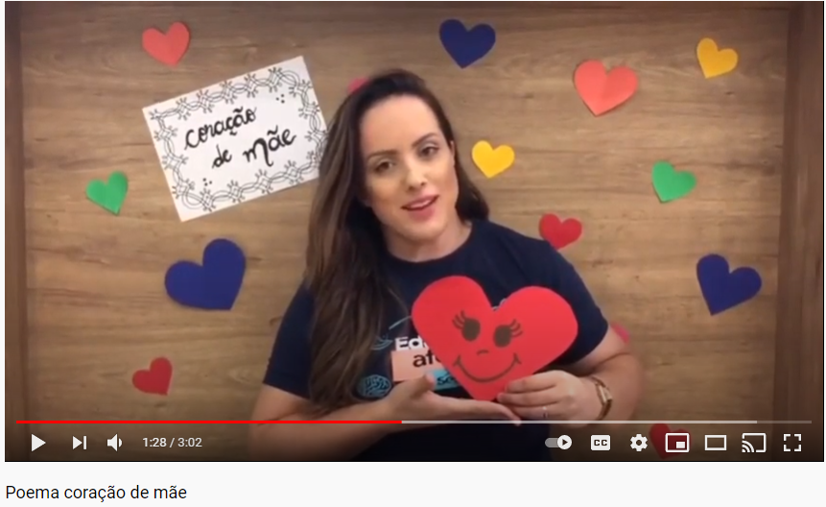
https://youtu.be/2gXQ42eoKA4

AGORA RESPONDA:
- QUAL É O NOME DE SUA MÃE?
- COMO É A SUA MAMÃE?
- O QUE VOCÊ APRENDEU COM ELA?
- O QUE ELA FAZ QUE VOCÊ MAIS GOSTA?
- O QUE ELA FAZ QUE TE DEIXA TRISTE?

ATIVIDADE 17
CARTÃO PARA O DIA DAS MAMÃES
PARA HOMENAGEAR O DIA DAS MÃES, VAMOS FAZER UM CARTÃO BEM BONITO. VOCÊ PODERÁ CRIAR UM CARTÃO DA MANEIRA QUE QUISER, PODE DEIXAR SUA CRIATIVIDADE MANDAR. MAS CASO TENHA DIFICULDADE EM PENSAR O QUE FAZER, SEGUE UMA SUGESTÃO:
- PEGUE UM SULFITE E DOBRE AO MEIO;
- PARA FAZER A CAPA DO CARTÃO, PASSE TINTA NA PALMA DAS MÃOS E CARIMBE QUANTAS VEZES QUISER. COMPLETE O DESENHO FAZENDO FLORES (ESPERE SECAR BEM);
- NA PARTE INTERNA DO CARTÃO, FAÇA UM DESENHO DA MAMÃE DO SEU JEITINHO;
- NÃO ESQUEÇA DE COLOCAR A DATA, ASSIM A MAMÃE PODERÁ GUARDAR ESSA RECORDAÇÃO E NUNCA ESQUECER QUANDO FOI FEITA.
EXEMPLO:
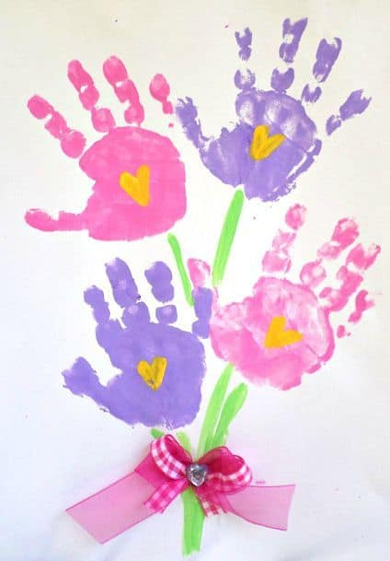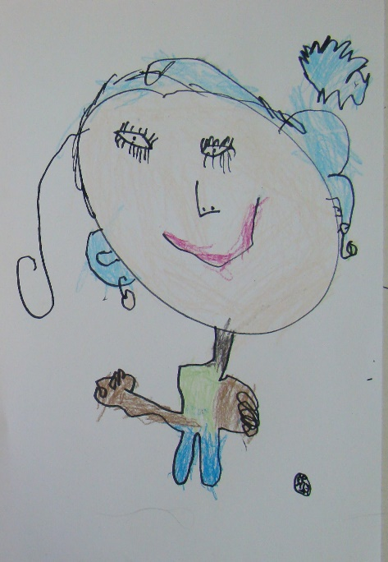
CAPA / FRENTE PARTE INTERNA

CRÉDITOS:

Imagem: Higiene é Sinônimo de Saúde! Acesso em 11 de abril de 2021. Disponível em: https://pt.slideshare.net/estevamdua/higiene-e-saude.
Imagem: Massinha de modelar com palitos de fósforo. Acesso em 11 de abril de 2021. Disponível em: https://blog.teceducacao.com.br/atividades-mao-na-massa-periodo-covid/.
Imagem: Dente e escova de dente de sucata. Acesso em 11 de abril de 2021. Disponível em: http://divajuliana.blogspot.com/2010/04/higiene_15.html
Vídeo: “Bellinha a Ovelhinha – Lave as mãos – Não dê carona ao “Corona”: Acesso em 11 de abril 2021. Disponível em: https://youtu.be/uqm0DuRHyfs
Vídeo: “Uma mão lava a outra – show da Luna!”: Acesso em 11 de abril 2021. Disponível em: https://www.youtube.com/watch?v=SesdKLnm57Q
Vídeo: “Dentinho – História infantil sobre higiene bucal / Saúde bucal”: Acesso em 11 de abril 2021. Disponível em: https://youtu.be/Zo475Pxef0w
Vídeo: “Como escovar os dentes?”: Acesso em 11 de abril 2021. Disponível em: https://youtu.be/qHI-CybmJOM
Vídeo: “Coração de mãe”: Acesso em 19 de abril 2021. Disponível em: https://youtu.be/2gXQ42eoKA4
Vídeo: “Os indiozinhos”: Acesso em 10 de novembro 2020. Disponível em: https://youtu.be/D-aC9jcnhgM
Imagem 1- índios - disponível http://www.cultura.mt.gov.br/-/12371767-fotografias-mostram-diversidade-dos-indios-em-mato-grosso-confira acesso em 15 de abril de 2021
Imagem 2- índios - disponível https://www.efloraweb.com.br/19-abril-dia-do-indio/ acesso em 13 de abril de 2021.
Imagem chocalho 1- disponível em https://youtu.be/v3pumnneaf0-acesso em 09 de novembro de 2020.
Imagem chocalho 2- disponível em https://br.pinterest.com/pin/138274651037862640/ acesso em 09 de novembro de 2020.
Desenho dos indiozinhos- disponível em http://criatividadeepedagogia.blogspot.com/2014/11/plano-de-aula-um-dois-tres-indiozinhos.html acesso em 10 de novembro de 2020.
Imagem: Cartão Dia das Mães – disponível em https://festas.site/especiais/dia-das-maes/cartao-dia-das-maes/.acesso em 18 de abril de 2021

